INFORME TÉCNICO
DATOS DEL VEHÍCULO:
- Marca HYUNDAI
- Modelo I10
- Placas PBU4239
- Chasis MALAM51BACM846957
- Propietario INTRIAGO LOOR ESMILDA MONSERRATE
- Km actual 0001 / NO SE PUEDE VISUALIZAR
Antecedentes:
La unidad ingreso a nuestros talleres en las siguientes condiciones.
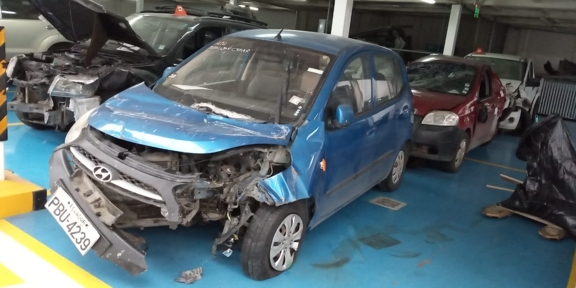
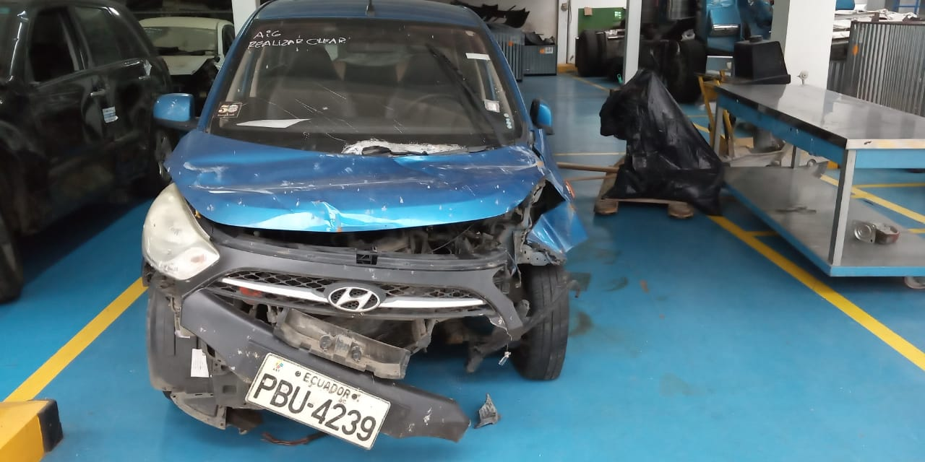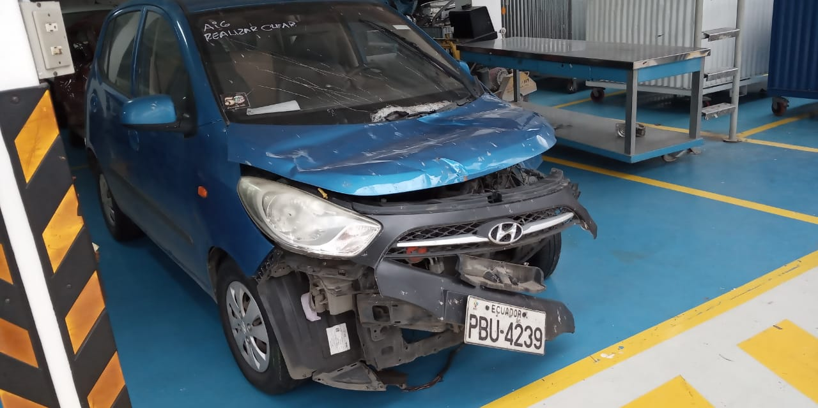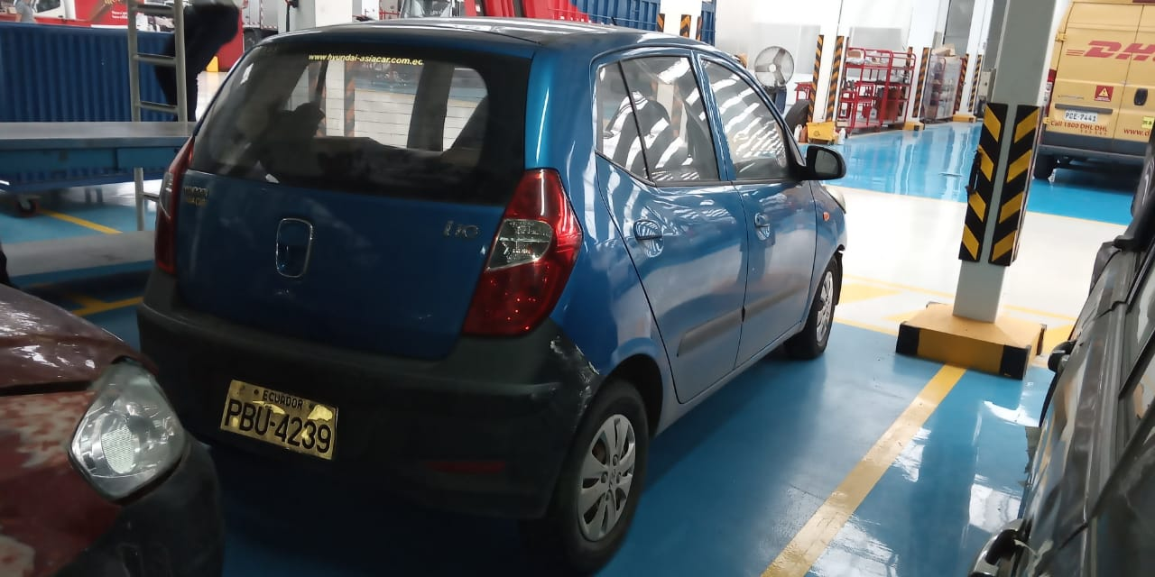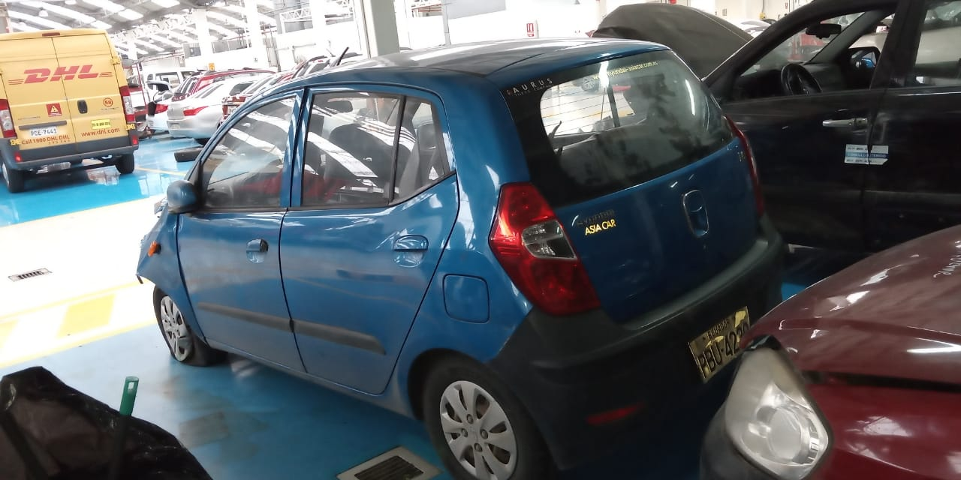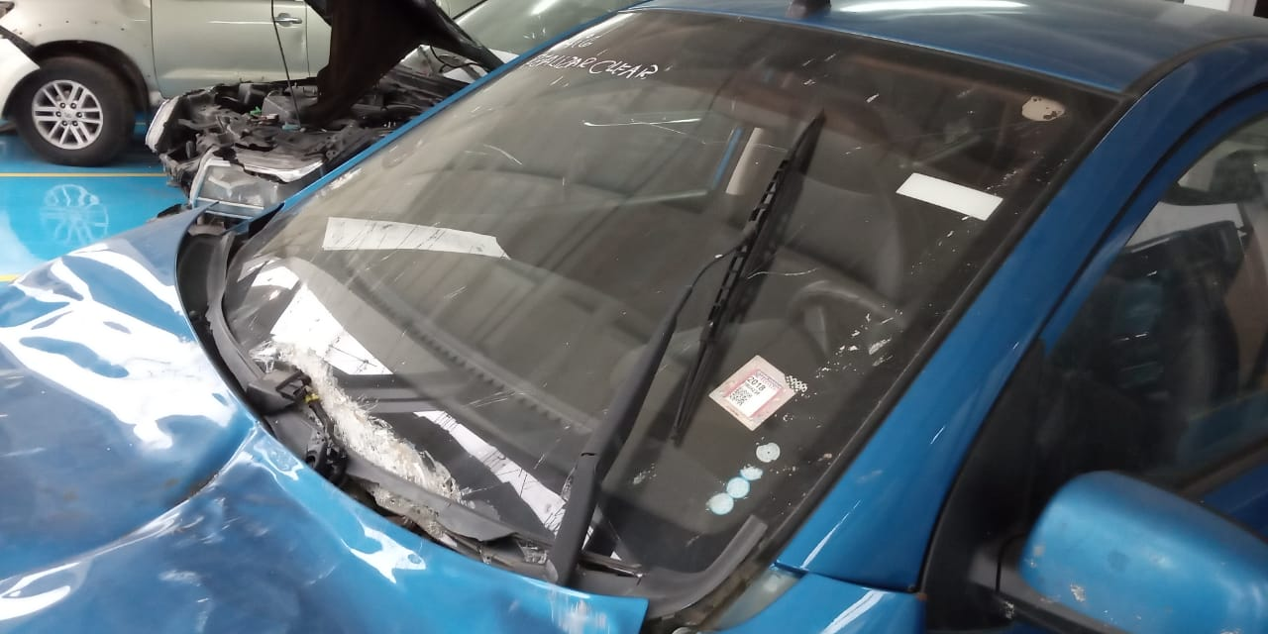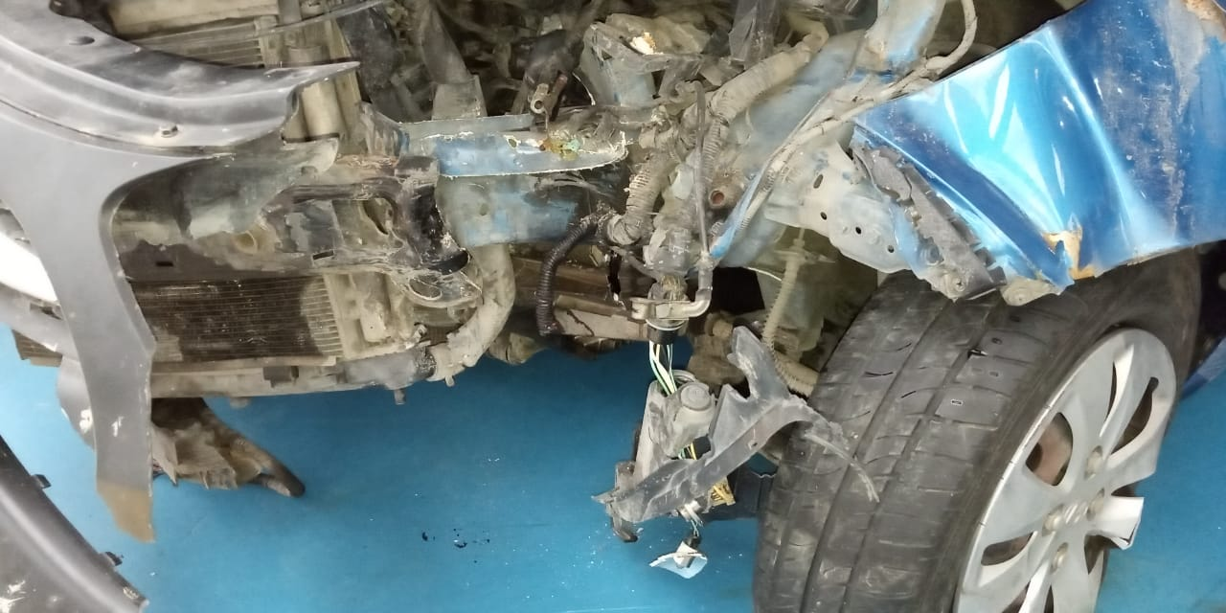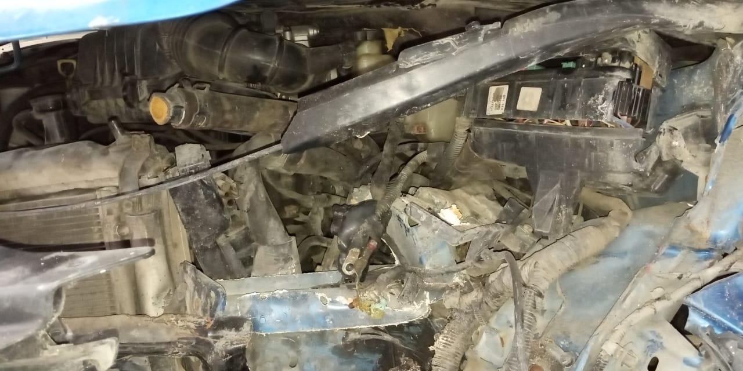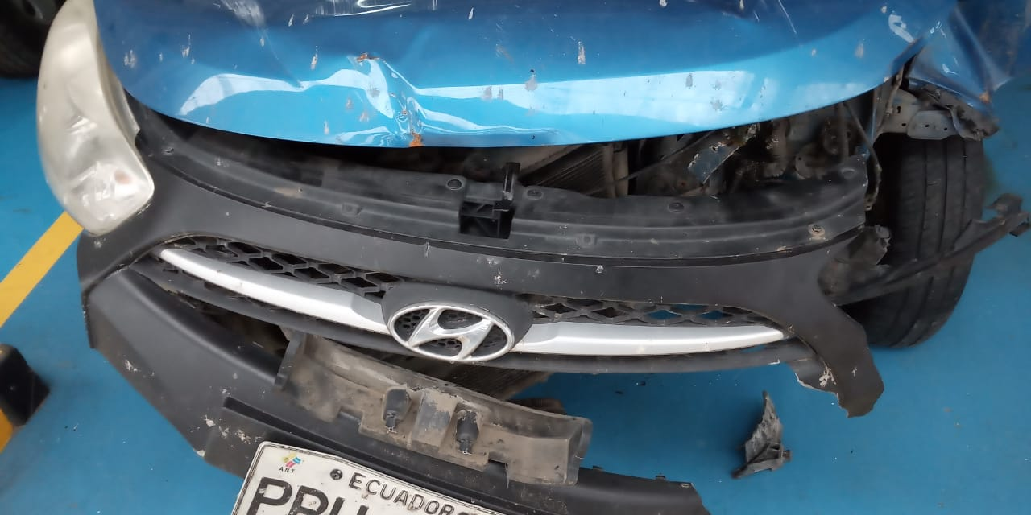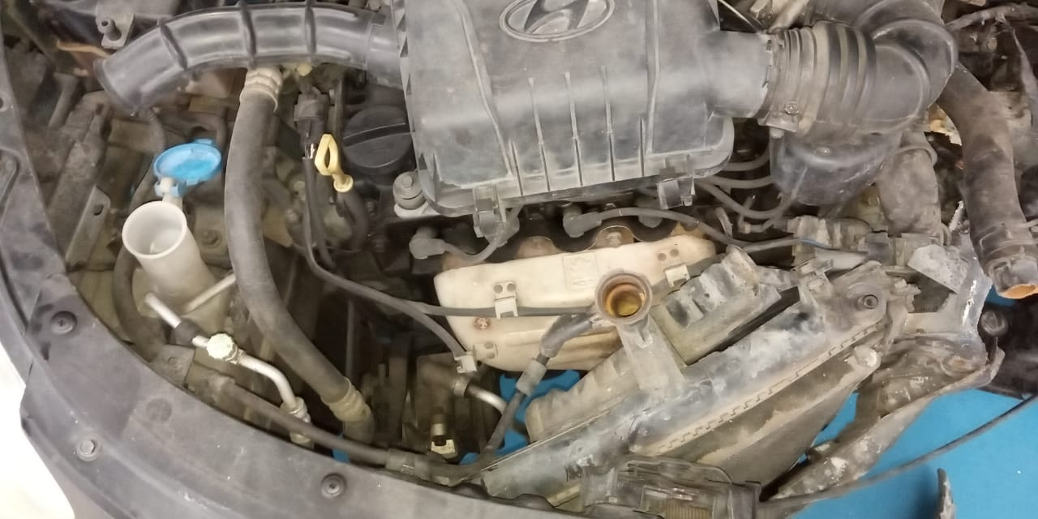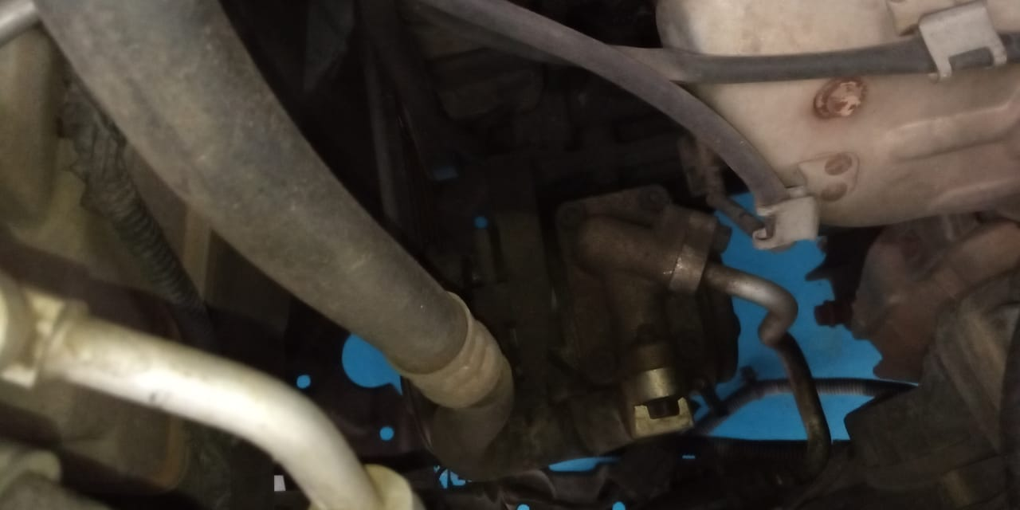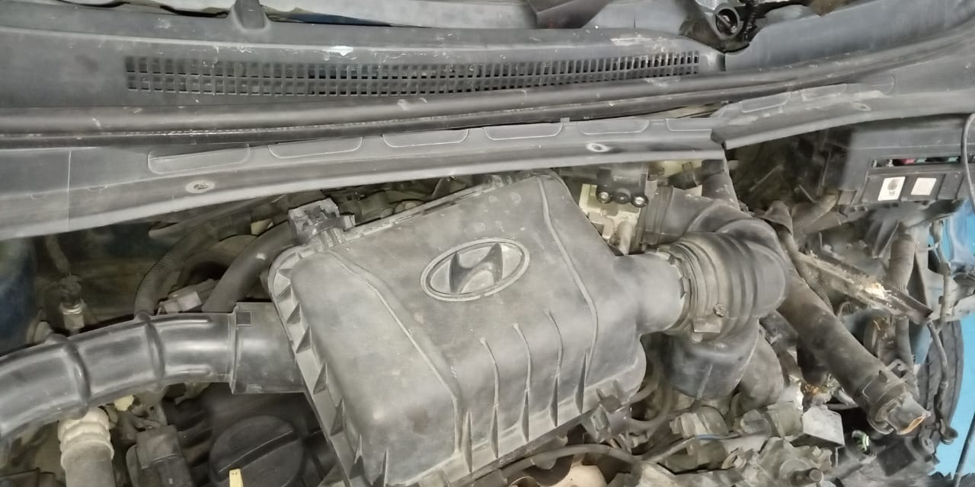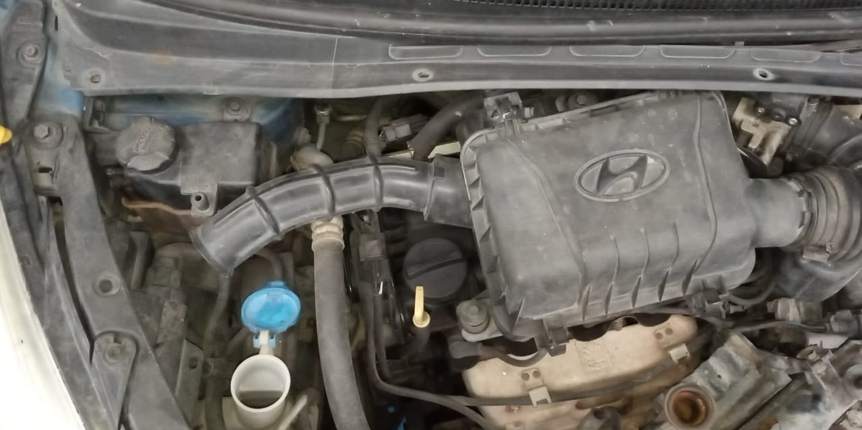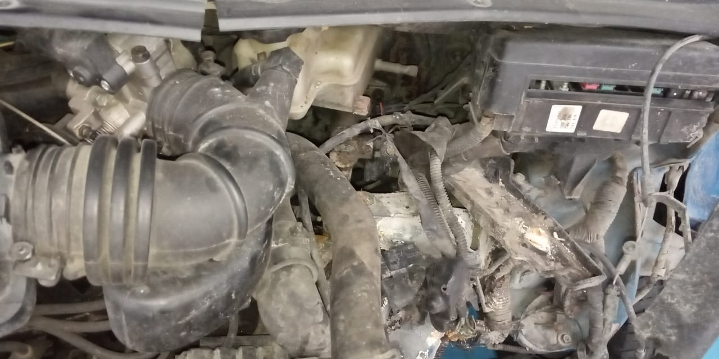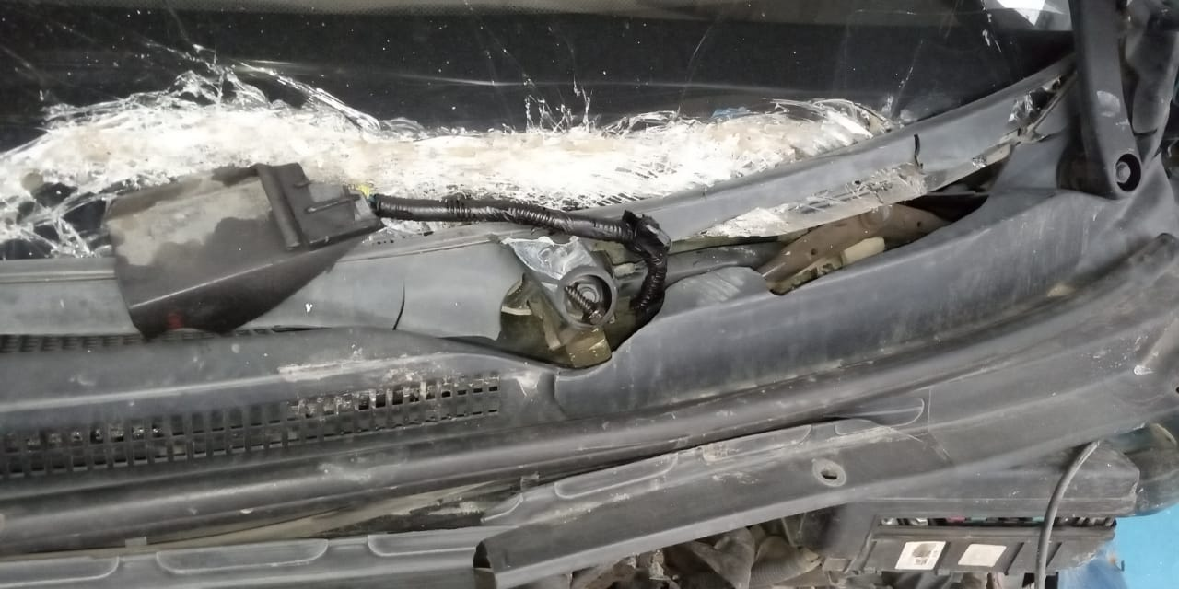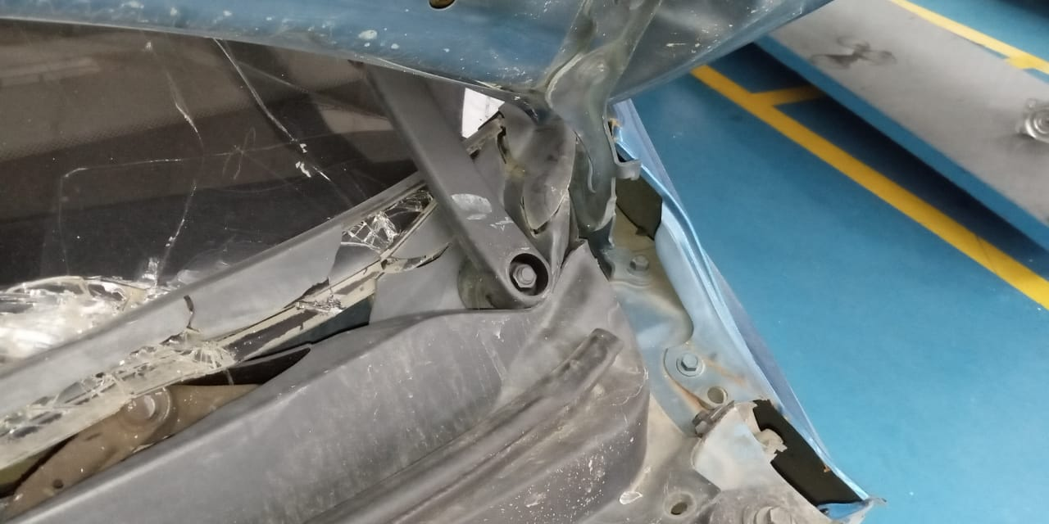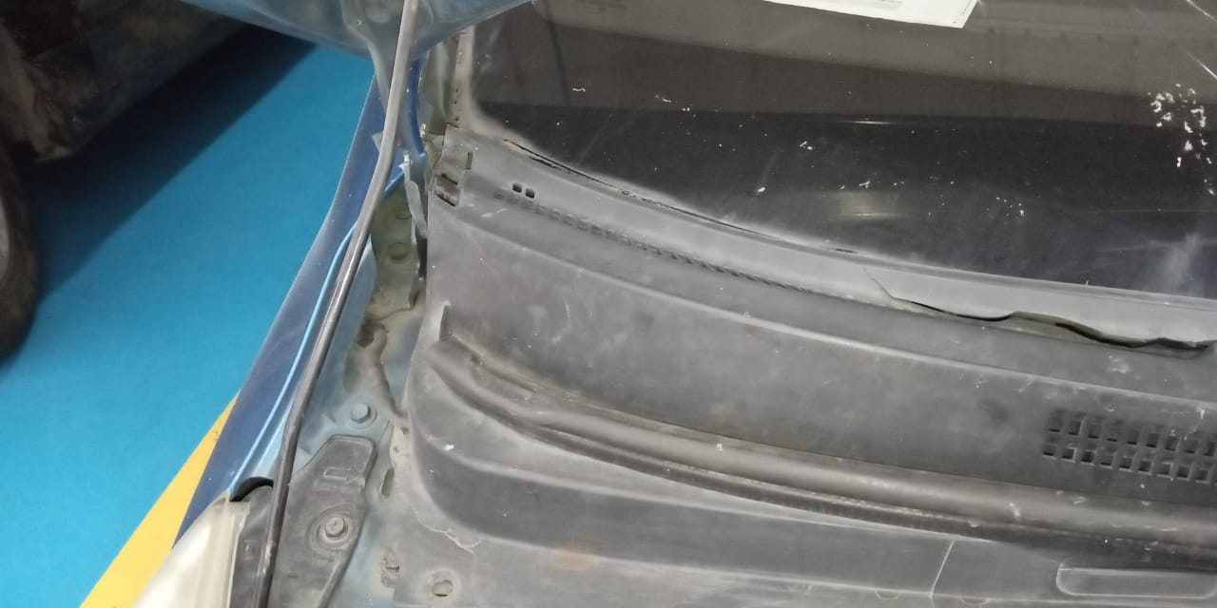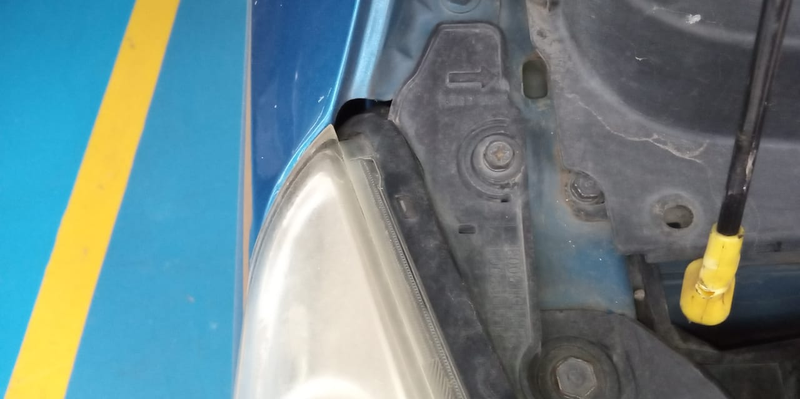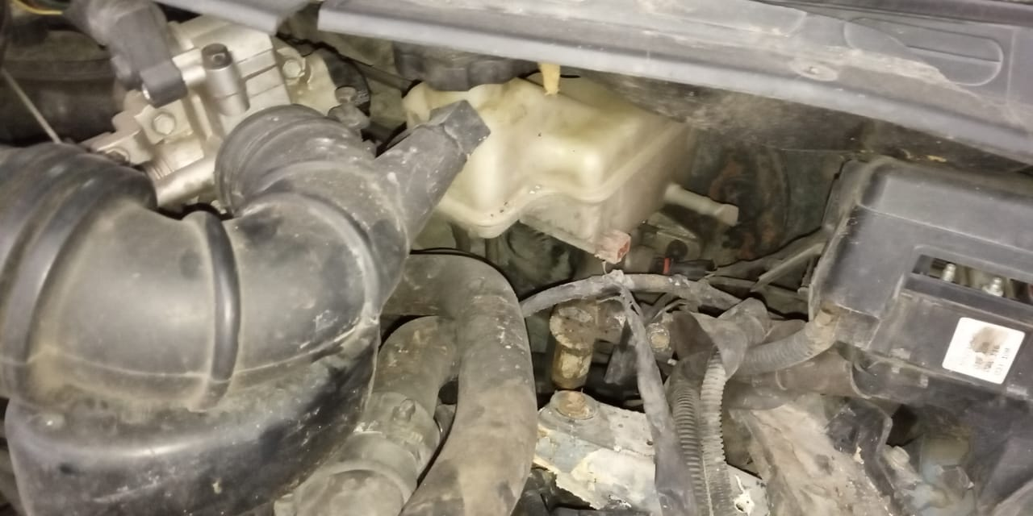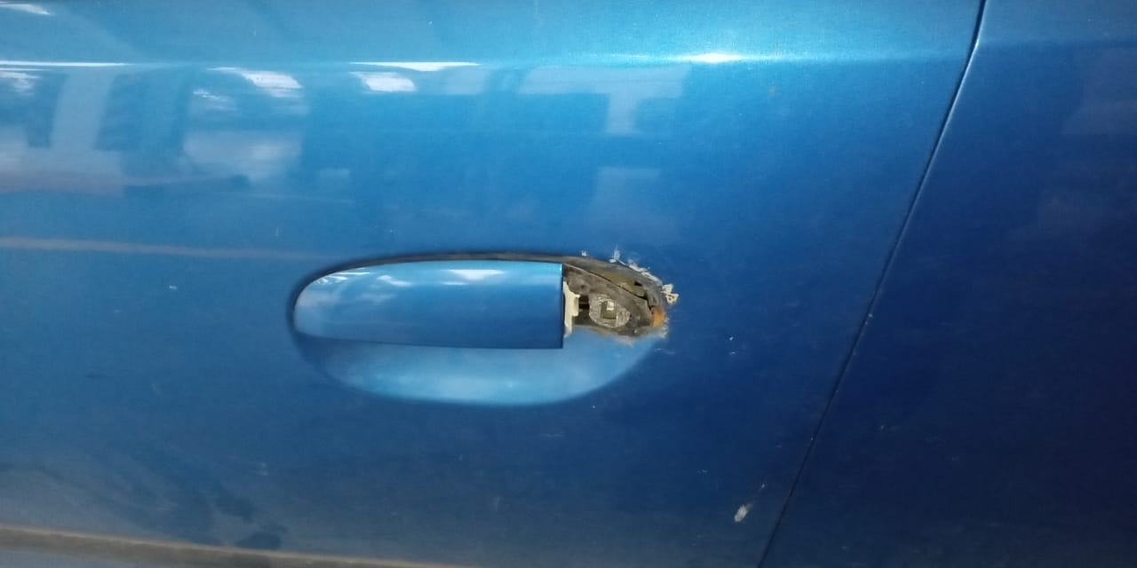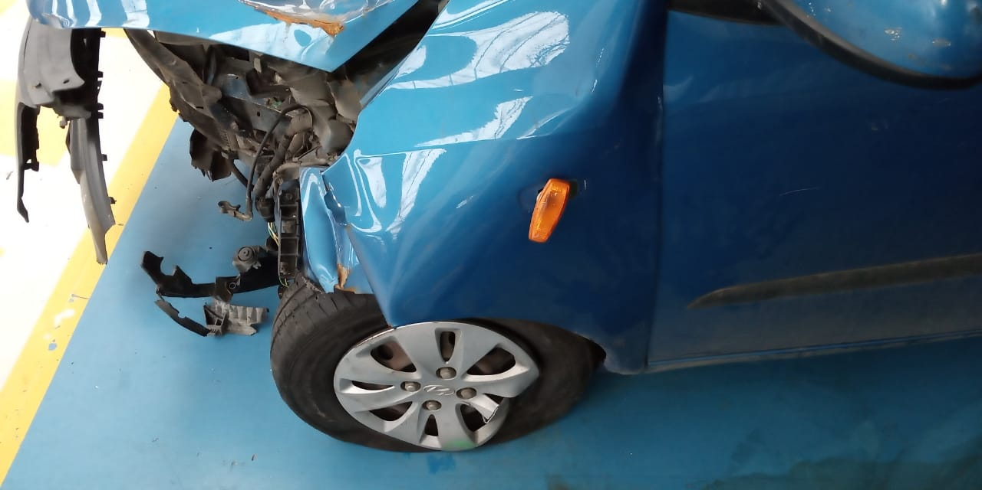
En síntesis:

- La unidad no enciende presenta golpe sumamente fuerte en parte delantera y esquina izquierda, presenta daños totales en suspensión delantera, daños estructurales en compactos, pared de fuego, refuerzo rejilla plumas limpia parabrisas.
- Presenta daños en caja de fusibles y arnés de motor con presumibles cortocircuitos en demás sistemas.
- Caja de cambios presenta daño fuerte con afectaciones en las carcasas y gran posibilidad de daños internos.
- El motor se encuentra desplazado hacia la cabina con daños en el múltiple de admisión, existe la gran posibilidad de que al iniciar la reparación se encuentren daños en el cabezote o block de motor por la magnitud del evento.

En conclusión, se determina que el valor del siniestro aproximadamente calculado en 7.000 dólares, superaría al monto el cual está valorado el vehículo, por lo cual se estaría tratando de perdida constructiva, contemplando todos los trabajos a realizar y la magnitud de daños ocultos al momento de iniciar la reparación.

Carlos Guzman Riofrio,
Asesor de Servicio Técnico E&P
Celular: 0939571078
Teléfono: (593) 3711111 Ext.1609

